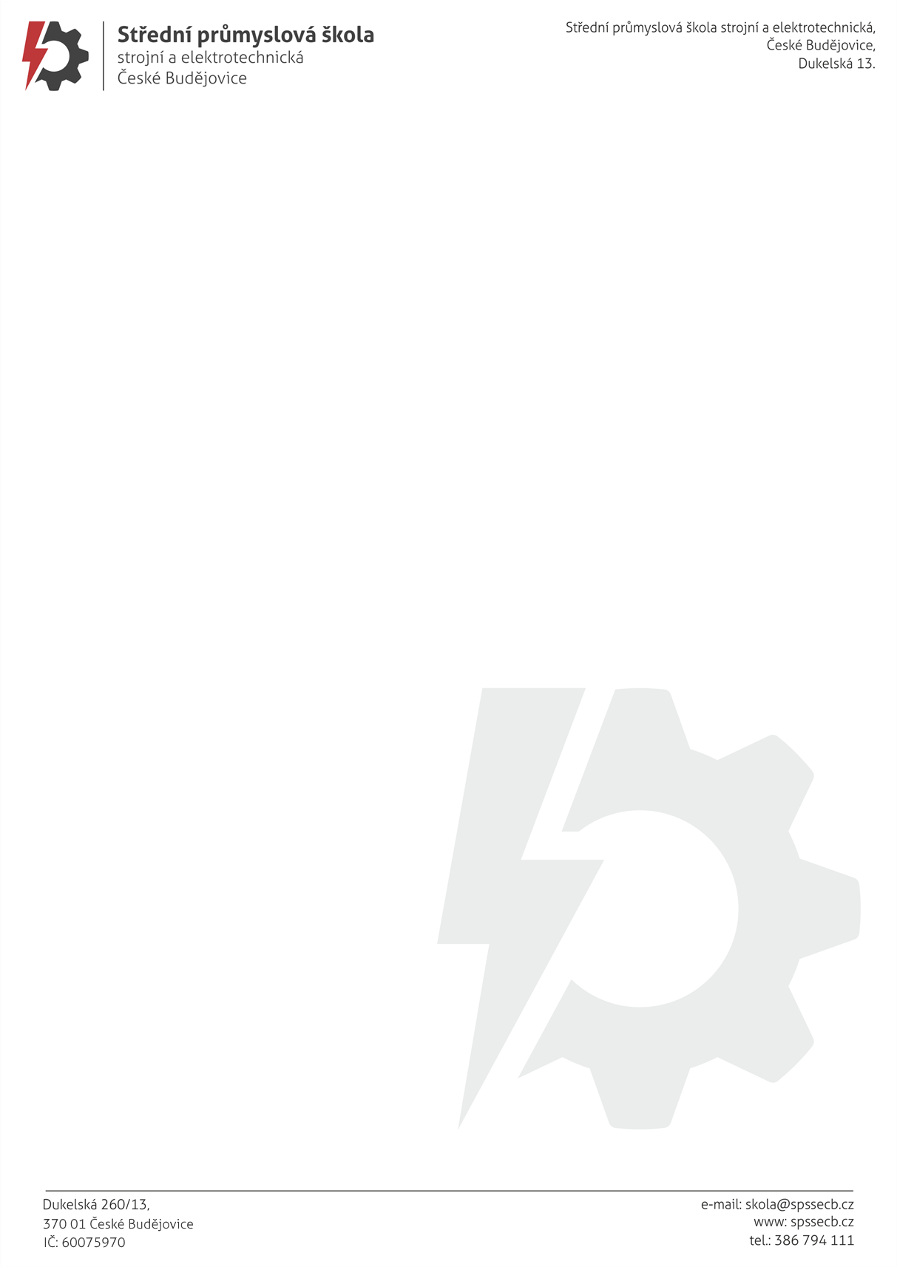
OBJEDNÁVKA č. 473/2025

DCK HOLOUBKOV BOHEMIA a.s.
Holoubkov 336
338 01 Holoubkov

kontaktní osoba: Milan Hejduk
mob: +420 602 423 730
email: milan.hejduk@dck.cz

IČO :22185941 A DIČ CZ22185941
-------------------------------------------------------------------------------------------------------------------------------------------
Objednáváme u Vás na základě cenové nabídky č. 02515515 ze dne 28.11.2025 položky v této nabídce
citované. Tato nabídka je též nedílnou součástí této objednávky

Cena celkem : 120.921,- Kč bez DPH, tj. 146.314,40 Kč vč. DPH

Termín realizace : co nejdříve

Platební podmínky : převodem

Platba : fakturou, splatnost 14 dní

Název školy : Střední průmyslová škola strojní a elektrotechnická, České Budějovice, Dukelská 13

Adresa školy : Dukelská 260/13, 370 01 České Budějovice

IČO : 60075970, nejsme plátci DPH

Součástí této objednávky jsou Všeobecné nákupní podmínky Střední průmyslové školy strojní a elektrotechnické, České Budějovice, Dukelská 13.

Prosíme o písemné potvrzení objednávky.

Děkuji a s pozdravem

Mgr. Jaroslav Koreš, Ph.D. České Budějovice 04.12.2025
ředitel školy

